PRS-600A健康一体机
PRS-600A 健康体检一体机采用微电脑控制，自动测量人体身高、体重、血压、心率、脂肪率和脂肪量，基础代谢、人体水分、肌肉率和肌肉量、骨骼率和骨骼量等多项体检服务，整个流程以屏幕触摸方式进行，通过实时语音提示，视频引导检测人员自主完成测量，并提供现场打印体检结果服务。测量结果可以通过RS-232串口或蓝牙输出，上传电脑管理系统；待机状态可循环播放图片；测量结果生成二维码，扫一扫上传手机端，形成健康体检报告，便于记录保存对比。
- 智能互联，多种数据传输方式

标准参数

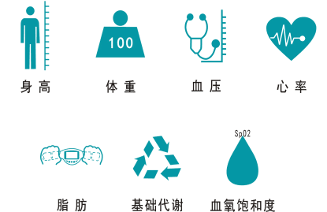

PRS-600A智能健康体检一体机

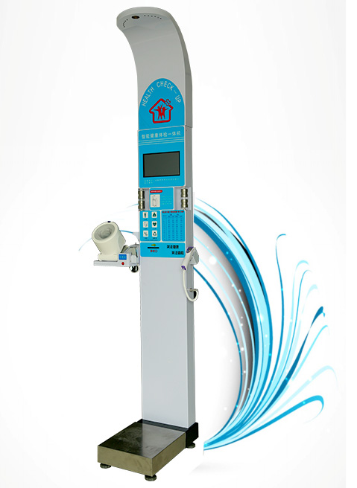
一、身高测量：
方式：美国进口超声波探头测量身高
性能：测量，不受外界环境影响，测量精度高，站位靠前靠后都可以精准识别，实时温度补偿
范围：60-200cm 精度：0.5cm
二、体重测量：
方式：500公斤高精密平衡梁式压力传感器测量体重
性能：具有偏心负载功能，灵敏度高，测量快速精准，耐疲劳，寿命长
范围：4-200kg 精度：0.1kg
三、体型指数测量：
性能：国际通用体格指数(BMI)，自动计算，指示体型（偏瘦、正常、偏胖、肥胖）
（BMI=体重（公斤）/身高（米）的平方；偏瘦：小于18.5，正常：18.5---23.9，偏胖：24---28，肥胖：大于28
四、血压脉搏测量：
方式：日本进口欧姆龙臂式血压计
性能：示波测定法全自动测量高压低压范围，心率，测量过程语音提示，使测量更加精准
范围：血压：0-299mmHg(0-39.9kpa) 脉搏：40-180times/min
精度：压力：±3mmHg（±0.4kpa）内脉搏数：±5%
五、脂肪测量：
方式：欧姆龙脂肪计
性能：人体电阻法精准测量人体脂肪率，水分，基础代谢等多种健康信息，手握脂肪把手，即可测量，操作简单，使用方便。
六、血氧测量：
方式：智能血氧检测仪
性能：指夹式血氧仪用于检测人体血氧饱和度、脉率、灌指数，是呼吸循环的重要生理指数
范围：70-100%（±2%正常状态，±3%运动或弱灌注）
七、体温测量：
方式：精密红外线体温测量仪
性能：采用专业人体红外线测温芯片，无需接触人体表面，自动测量人体真实体温，误差值不超过±0.2度
八、高清大屏触摸式测量
本机所配10.2寸液晶触摸屏，使操作更加清晰简单，触屏式自助测量各项健康指标，智能管理系统，全程高清晰彩色液晶触摸屏操作更加简单，可自动输入性别年龄，同步智能引导式动画和语音提示，自动提示测量步骤和方法，根据指示完成整个测量过程，简单方便。
九、基本属性
结构：整机人性化设计，冷板冲压成型，表面静电喷塑，底盘非铸铁，结实耐用，外形美观，耐腐蚀，耐冲击。
机身折叠性能：根据需要机身可定制折叠，便于车载下乡体检，移动方便。
测量速度：480次/小时
电源电压:交流（照明电）：110V-240V,50HZ直流（蓄电池）：12V±10％
功耗:待机时功率：≤８Ｗ测量时功率：≤１２Ｗ
工作环境：温度：－１０℃～＋４０℃湿度：＜８５％
整机重量: 55kg
外形尺寸:MAX:58(L)×38(W)×235(H)cm
附件: 使用说明书、电源线、数据线、热敏打印纸、保修卡、合格证等

